СОДЕРЖАНИЕ
ВВЕДЕНИЕ 2
1 ОБЩАЯ ХАРАКТЕРИСТИКА ПРЕДПРИЯТИЯ (ОРГАНИЗАЦИИ) 3
1.1. Организационная структура предприятия 3
1.2. Внутренний распорядок работы предприятия, охрана труда ИТ-специалистов 4
1.3. Должностные инструкции ИТ-специалистов предприятия 4
2 РЕВЬЮИРОВАНИЕ ПРОГРАММНЫХ ПРОДУКТОВ 6
2.1. Ревьюирование программного кода в соответствии с технической документацией 6
2.2. Измерение характеристик компонент программного продукта 6
2.3. Исследование созданного программного кода с использованием специализированных программных средств 7
2.4. Сравнительный анализ программных продуктов и средств разработки 7
3 ВЫПОЛНЯЕМЫЕ ЗАДАНИЯ 9
3.1. Ревьюирование программного кода в соответствии с технической документацией 9
3.2. Измерение характеристик компонент программного продукта 9
3.3. Исследование созданного программного кода с использованием специализированных программных средств 10
3.4. Сравнительный анализ программных продуктов и средств разработки 11
ЗАКЛЮЧЕНИЕ 12
СПИСОК ИСПОЛЬЗОВАННЫХ ИСТОЧНИКОВ 13
ПРИЛОЖЕНИЯ 14

ВВЕДЕНИЕ
Производственная практика была пройдена в период с 17 ноября 2025 года по 30 ноября 2025 года в организации ООО «Малленом Системс». Основными задачами в ходе ее прохождения являлись осуществление ревьюирования программного кода на соответствие технической документации, выполнение измерений характеристик компонентов программного продукта для проверки их соответствия установленным критериям, исследование созданного программного кода с применением специализированных программных средств с целью выявления ошибок и отклонений от заданных алгоритмов, а также проведение сравнительного анализа программных продуктов и средств разработки для определения наилучшего решения согласно критериям технического задания.
Целью прохождения практики выступало всестороннее освоение и практическое закрепление компетенций в области обеспечения качества программного обеспечения. Данная цель достигалась через активное участие в полном цикле контроля качества, включающем статический анализ кода, валидацию архитектурных решений, динамическое тестирование компонентов, сравнительную оценку инструментария и формирование обоснованных предложений по оптимизации продукта в соответствии с требованиями технической документации.

ОБЩАЯ ХАРАКТЕРИСТИКА ПРЕДПРИЯТИЯ (ОРГАНИЗАЦИИ)

Организационная структура предприятия
Общество с ограниченной ответственностью «Малленом Системс» функционирует на основе функциональной организационной структуры, которая адаптирована для реализации сложных научно-технических проектов. В структуре компании выделяются несколько ключевых подразделений. Центральным звеном является отдел исследований и разработок, который включает в себя команды по компьютерному зрению, машинному обучению, алгоритмистов и бэкенд-разработчиков. Данный отдел отвечает за создание и внедрение информационных технологий. Проектный офис управляет полным жизненным циклом проектов, начиная от предпродажной подготовки и планирования и заканчивая внедрением и сдачей результатов заказчику. Проектные менеджеры в рамках этого офиса координируют деятельность всех отделов по конкретным контрактам. Отдел тестирования и обеспечения качества обеспечивает высокий уровень выпускаемых программных продуктов посредством проведения функционального, интеграционного и нагрузочного тестирования, тесно взаимодействуя с отделом разработки на всех этапах. Отдел системной интеграции и технической поддержки занимается развертыванием решений у заказчика, интеграцией с существующей инфраструктурой, а также предоставляет техническую поддержку и консультации. Коммерческий отдел отвечает за маркетинг, продажи и работу с клиентами. Бухгалтерия и администрация обеспечивают функционирование финансовой и хозяйственной деятельности компании. Такая структура позволяет эффективно распределять ресурсы и поддерживать высокий уровень специализации сотрудников.

Внутренний распорядок работы предприятия, охрана труда ИТ-специалистов
В компании «Малленом Системс» установлен стандартный рабочий график с девяти часов утра до шести часов вечера с понедельника по пятницу, с предусмотренным часовым перерывом на обед. Для сотрудников отдела исследований и разработок действует гибкий график и возможность удаленной работы, что связано со спецификой их творческой и интеллектуальной деятельности. В сфере охраны труда и техники безопасности для ИТ-специалистов соблюдается ряд важных положений. Рабочие места организованы с учетом эргономических требований и оснащены регулируемой мебелью, мониторами с антибликовым покрытием и поддержкой высокого разрешения. Сотрудникам рекомендовано выполнение перерывов для снижения нагрузки на зрительный аппарат и опорно-двигательную систему. В области электробезопасности все оборудование проходит регулярные проверки на соответствие установленным нормам, а использование несертифицированной техники запрещено. Помещения оснащены системами пожарной сигнализации и первичными средствами пожаротушения, с персоналом проводятся регулярные инструктажи. Руководство компании уделяет внимание созданию благоприятного психологического климата, минимизации стрессовых факторов и профилактике профессионального выгорания, в том числе через использование гибкого графика и организацию корпоративных мероприятий. Все сотрудники подписывают соглашение о неразглашении коммерческой тайны и строгом соблюдении правил информационной безопасности.

Должностные инструкции ИТ-специалистов предприятия
На предприятии действуют четко определенные должностные инструкции, которые регламентируют зоны ответственности и предъявляемые требования к квалификации сотрудников. Основные должности в техническом департаменте включают инженера-программиста, в обязанности которого входит разработка, тестирование и отладка программных модулей, написание технической документации, участие в код-ревью и интеграция компонентов системы. От данного специалиста требуются знания языков программирования, таких как Python и C#, опыт работы с фреймворками и библиотеками, понимание принципов объектно-ориентированного программирования, алгоритмов и структур данных. Специалист по обеспечению качества занимается разработкой тестовых планов и сценариев, проведением ручного и автоматизированного тестирования, составлением отчетов об ошибках и регрессионным тестированием. Он должен владеть методологиями тестирования, иметь опыт работы с системами отслеживания ошибок и навыки написания автотестов. Системный архитектор отвечает за проектирование высокоуровневой архитектуры программных систем, выбор технологического стека, техническое руководство проектами и контроль за соблюдением архитектурных стандартов. Для этой должности необходимы глубокие знания в области паттернов проектирования, микросервисной и монолитной архитектуры, опыт масштабирования систем и знания различных систем управления базами данных. Инженер-проектировщик в области DevOps и SRE выполняет задачи по настройке процессов непрерывной интеграции и доставки, управлению облачной и локальной инфраструктурой, а также мониторингу производительности систем. Требованиями к нему являются опыт администрирования операционных систем Linux, знание систем контейнеризации, оркестрации и инструментов мониторинга.

РЕВЬЮИРОВАНИЕ ПРОГРАММНЫХ ПРОДУКТОВ

Ревьюирование программного кода в соответствии с технической документацией
Ревьюирование программного кода представляет собой систематический процесс проверки исходного кода, осуществляемый разработчиками с целью выявления дефектов, улучшения качества кода и обеспечения его соответствия требованиям технической документации. Данный процесс является критически важным элементом обеспечения качества программного обеспечения и проводится до этапа тестирования. Основной задачей ревьюирования является обнаружение ошибок в логике, нарушений стандартов кодирования, потенциальных уязвимостей безопасности, а также расхождений между реализованной функциональностью и спецификациями, закрепленными в техническом задании, проектной документации или пользовательских историях. Эффективное ревьюирование способствует не только снижению количества дефектов, но и распространению знаний о проекте среди членов команды, унификации стиля программирования и повышению сопровождаемости кодовой базы.

Измерение характеристик компонент программного продукта
Измерение характеристик компонент программного продукта является неотъемлемой частью процесса контроля качества и управления разработкой. Данная деятельность направлена на получение количественных метрик, объективно отражающих различные аспекты качества программного обеспечения. К таким метрикам относятся, но не ограничиваются ими, следующие: цикломатическая сложность, которая количественно оценивает структурную сложность программы и влияет на тестируемость и сопровождаемость; количество строк кода; степень покрытия кода тестами; объем потребляемой памяти и время отклика системы; коэффициент повторного использования кода; а также количество обнаруженных дефектов на тысячу строк кода. Анализ этих метрик позволяет принимать обоснованные решения о необходимости рефакторинга, оценивать риски, связанные с интеграцией отдельных модулей, и прогнозировать трудозатраты на дальнейшую поддержку и развитие продукта.

Исследование созданного программного кода с использованием специализированных программных средств
Исследование созданного программного кода с привлечением специализированных программных средств представляет собой автоматизированный или полуавтоматизированный анализ, направленный на выявление скрытых дефектов, слабых мест и отклонений от стандартов. В отличие от ручного ревью, данный подход использует инструменты статического и динамического анализа. Статические анализаторы, такие как SonarQube, ESLint, Pylint или Checkstyle, выполняют проверку исходного кода без его запуска, выявляя синтаксические ошибки, нарушения стиля, потенциальные утечки памяти и сложные для поддержки конструкции. Динамические анализаторы, напротив, исследуют поведение программы во время ее выполнения, позволяя обнаружить ошибки времени выполнения, проблемы с производительностью и конкурентностью. Использование этих средств значительно повышает эффективность проверки, обеспечивая постоянный контроль качества на протяжении всего жизненного цикла разработки.

Сравнительный анализ программных продуктов и средств разработки
Сравнительный анализ программных продуктов и средств разработки представляет собой методологическую процедуру выбора оптимальных технологических решений на основе объективного сопоставления их характеристик. Проведение такого анализа является необходимым условием для принятия взвешенных архитектурных и управленческих решений. Процесс анализа, как правило, включает определение набора критериев, значимых для конкретного проекта. Такими критериями могут являться функциональная полнота, производительность, масштабируемость, безопасность, стоимость владения, качество документации, активность сообщества и доступность квалифицированных кадров. В рамках сравнения средств разработки оцениваются интегрированные среды разработки, системы управления версиями, фреймворки для тестирования и инструменты непрерывной интеграции. Результатом сравнительного анализа является обоснованная рекомендация по выбору программного продукта или инструментария, который в наибольшей степени соответствует техническим и бизнес-требованиям проекта, что в конечном итоге способствует созданию качественного и конкурентоспособного программного обеспечения.

ВЫПОЛНЯЕМЫЕ ЗАДАНИЯ

Ревьюирование программного кода в соответствии с технической документацией
В рамках производственной практики был разработан программный продукт "Утилита обработки изображений", состоящий из двух основных модулей: модуля обработки изображений и модуля пользовательского интерфейса. Ревьюирование программного кода проводилось на основе технических требований, изложенных в задании. Библиотека обработки изображений, реализованная в модуле processing.py, была оформлена как отдельный пакет Python с четко определенным классом ImageProcessor, что полностью соответствует требованию о модульности. Код модуля был проверен на соответствие функциональным требованиям, включая операции изменения размера, применения фильтров повышения резкости и выделения контуров, получения информации об изображении и его сохранения. В модуле пользовательского интерфейса ui.py был реализован графический интерфейс, соответствующий предоставленному макету, с поддержкой загрузки изображений через диалоговое окно и методом drag-and-drop, отображением исходного и обработанного изображения, а также возможностью задания параметров обработки. Архитектура приложения, основанная на разделении логики и представления, соответствует рекомендуемому паттерну MVC. Проверка показала, что код корректно реализует всю заявленную функциональность, описанную в техническом задании.

Измерение характеристик компонент программного продукта
Для измерения характеристик компонентов программного продукта был проведен ряд тестов и замеров. С целью оценки производительности основных операций в класс ImageProcessor был добавлен декоратор measure_time, который фиксирует время выполнения каждого метода. Результаты замеров продемонстрировали приемлемую скорость работы операций загрузки, обработки и сохранения изображений стандартных размеров. Для проверки функциональной корректности модуля обработки был разработан набор модульных тестов в файле test_processing.py, включающий тесты на загрузку изображения, получение информации, изменение размера, применение фильтров, сохранение и ведение журнала действий. Все тесты были успешно пройдены, что подтверждает соответствие модуля обработки заданным критериям качества. Визуальные результаты обработки, а также вывод информации об изображении в пользовательском интерфейсе также были проверены и признаны корректными. Скриншот результатов успешного выполнения модульных тестов (См. Рисунок 1 — Результат тестов модульного тестирования). Скриншот результата замера скорости выполнения операций (См. Рисунок 2 — Результат теста скорости выполнения операций).

Исследование созданного программного кода с использованием специализированных программных средств
Исследование созданного программного кода проводилось с использованием специализированных средств тестирования и анализа. Для автоматизации модульного тестирования применялся фреймворк pytest, который позволил проверить корректность работы всех ключевых функций модуля обработки изображений. Написание тестов способствовало выявлению и устранению потенциальных ошибок на ранних этапах разработки. Для анализа архитектуры и документирования проекта был использован графический язык UML. В рамках обратного проектирования были разработаны диаграммы, наглядно демонстрирующие структуру и поведение системы: UML-диаграмма структуры модулей (См. Рисунок 3 — UML-диаграмма структуры модулей), диаграмма компонентов (См. Рисунок 4 — Диаграмма компонентов), диаграмма сценариев использования (См. Рисунок 5 — Диаграмма сценариев использования), диаграмма последовательности для операции обработки изображения (См. Рисунок 6 — Диаграмма последовательности для операций обработки изображения) и диаграмма деятельности (См. Рисунок 7 — Диаграмма деятельности) Эти диаграммы обеспечили лучшее понимание взаимодействия между компонентами системы и соответствия реализованной архитектуры поставленным задачам.

Сравнительный анализ программных продуктов и средств разработки
В процессе разработки был проведен сравнительный анализ программных продуктов и средств разработки для обоснования выбранного технологического стека. В качестве языка программирования был выбран Python ввиду его высокой производительности разработки, богатой экосистемы библиотек и кроссплатформенности. Для создания графического интерфейса был использован фреймворк PyQt6, который был предпочтен Tkinter благодаря своей мощи, поддержке современных функций, таких как drag-and-drop, возможностим глубокой стилизации и отличной документации. Для обработки изображений была выбрана библиотека Pillow (PIL), являющаяся стандартом де-факто в экосистеме Python для работы с изображениями и поддерживающая широкий спектр форматов и операций. Логирование операций реализовано с помощью стандартного модуля logging, а для хранения истории действий используется формат JSON, что позволило обойтись без привлечения внешних систем управления базами данных и минимизировать зависимости. Выбранный стек технологий в полной мере соответствует функциональным и техническим требованиям проекта, что подтверждается работоспособностью и стабильностью конечного программного продукта.

ЗАКЛЮЧЕНИЕ
В ходе прохождения производственной практики были успешно выполнены все поставленные задачи и достигнута цель, заключавшаяся в освоении и практическом закреплении компетенций в области обеспечения качества программного обеспечения. Практическая деятельность включала активное участие в полном цикле разработки и контроля качества программного продукта.
Была изучена организационная структура и деятельность предприятия ООО «Малленом Системс». В рамках практики разработана программа «Утилита обработки изображений», состоящая из двух модулей: библиотеки обработки изображений и графического интерфейса пользователя. Для данного программного продукта проведено ревьюирование кода, измерение характеристик компонентов, исследование кода с использованием специализированных средств тестирования и анализа, а также выполнен сравнительный анализ примененных средств разработки.
В результате проведенной работы были освоены практические навыки статического и динамического анализа кода, модульного тестирования, измерения производительности, проектирования архитектуры приложения и документирования проектных решений с использованием языка UML. Полученный опыт способствовал углублению понимания процессов обеспечения качества программного обеспечения и методов разработки, соответствующих современным отраслевым стандартам.

СПИСОК ИСПОЛЬЗОВАННЫХ ИСТОЧНИКОВ
- Лутц, М. Изучаем Python, 5-е изд. / М. Лутц. – СПб. : Символ-Плюс, 2022.
- Документация по Python 3.12 [Электронный ресурс]. – Режим доступа: https://docs.python.org/3/ (дата обращения: 25.11.2025).
- Документация по фреймворку PyQt6 [Электронный ресурс]. – Режим доступа: https://www.riverbankcomputing.com/static/Docs/PyQt6/ (дата обращения: 25.11.2025).
- Документация по библиотеке Pillow (PIL) [Электронный ресурс]. – Режим доступа: https://pillow.readthedocs.io/en/stable/ (дата обращения: 25.11.2025).
- Яндекс Практикум. UML-диаграммы: виды, примеры и применение [Электронный ресурс]. – Режим доступа: https://practicum.yandex.ru/blog/uml-diagrammy/ (дата обращения: 25.11.2025).
- GeeksforGeeks. How to check the execution time of Python script? [Электронный ресурс]. – Режим доступа: https://www.geeksforgeeks.org/python/how-to-check-the-execution-time-of-python-script/ (дата обращения: 25.11.2025).
- Техническое задание на разработку программных модулей в рамках производственной практики ПП.03. – ООО «Малленом Системс», 2025.

ПРИЛОЖЕНИЯ
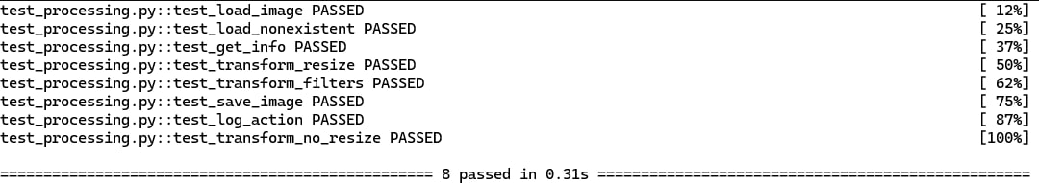Рисунок 1 — Результат тестов модульного тестирования
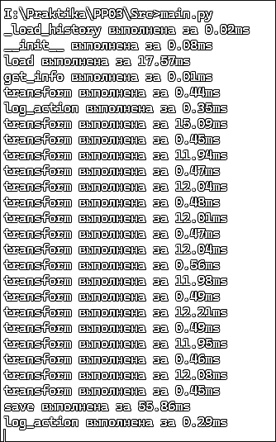Рисунок 2 — Результат теста скорости выполнения операций
.
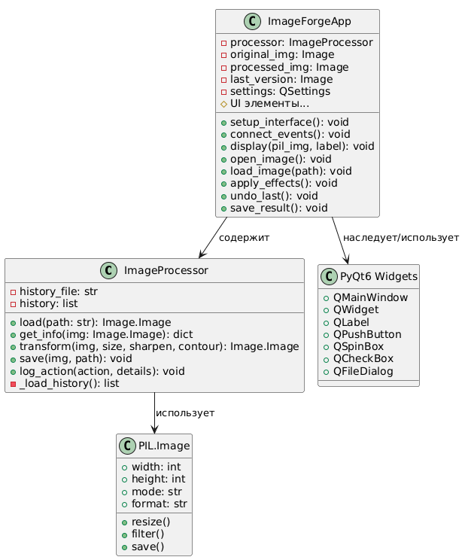Рисунок 3 — UML-диаграмма структуры модулей
.
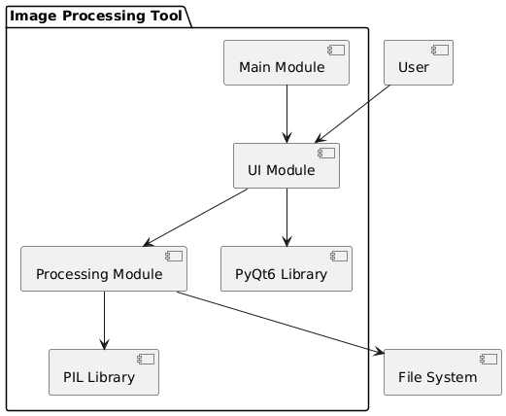Рисунок 4 — Диаграмма компонентов
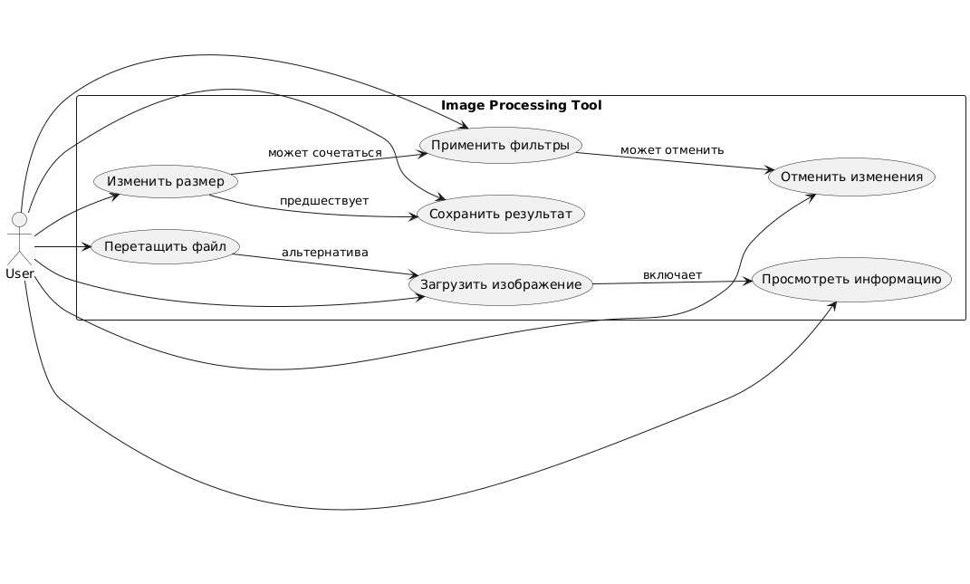Рисунок 5 — Диаграмма сценариев использования
.
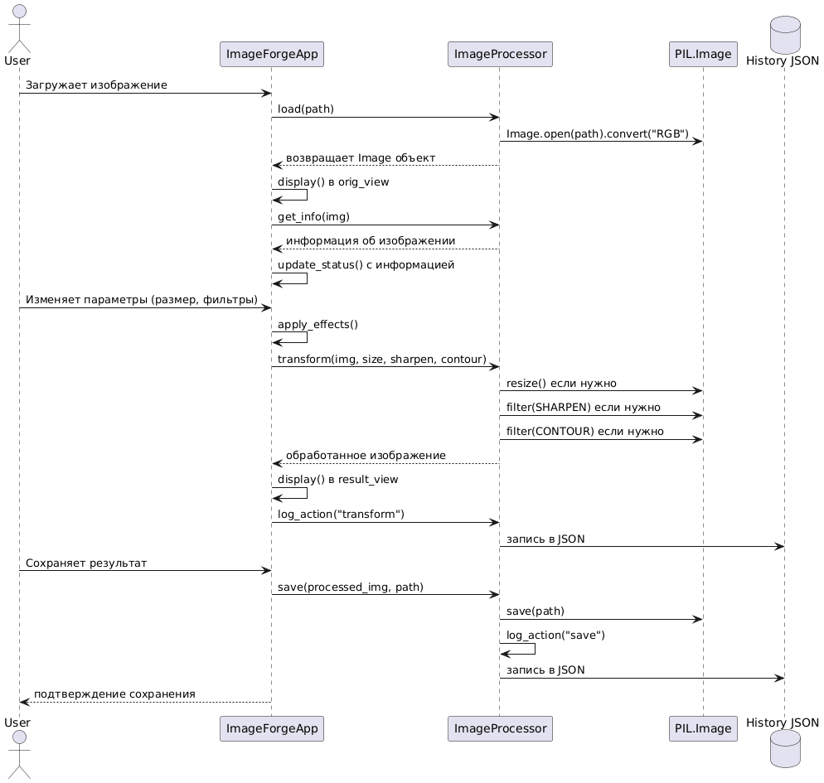Рисунок 6 — Диаграмма последовательности для операций обработки изображения
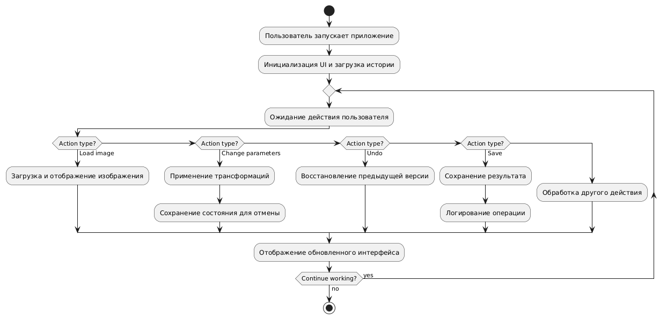Рисунок 7 — Диаграмма деятельности

